南京航空航天大学2015级硕士研究生
共 5 页 第 1 页

2015 ~ 2016学年第1学期 《矩阵论》 课程考试A卷

考试日期：2015年12月28日 课程编号：A080001 命题教师： 阅卷教师：

学院 专业 学号 姓名 成绩
一、(20分)设阶矩阵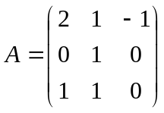．
1．求的特征多项式和初等因子；
2．求的最小多项式和Jordan标准形；
3．问：与矩阵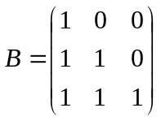是否相似？并说明理由．

案及评分标准：
1.特征多项式为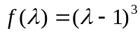；初等因子为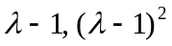.（9分）

2.的最小多项式是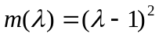，Jordan标准形为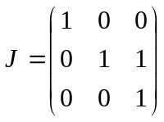.（6分）
3.因为的初等因子为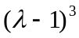，与的初等因子不同,所以与不相似.
（5分）

共 5 页 第 2 页
二、(20分)设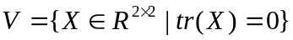，映射使得
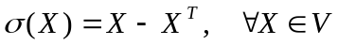.
1．证明是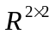的一个子空间，并求它的维数和基；
2．证明是的线性变换，并求在题1所取基下的矩阵；
3．求的核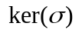与值域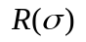的维数和基；
4．证明：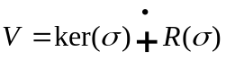.

答案及评分标准:

1.直接验证，知是线性子空间.的维数是3，一组基是
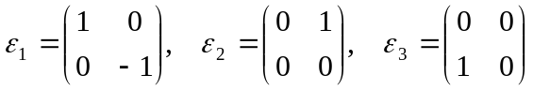.（5分）
2.直接验证,知是线性变换.
在题1所取基下的矩阵是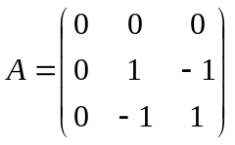.（5分）
3.由于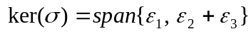，所以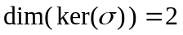，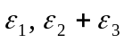为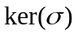的一组基；由于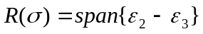，所以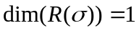，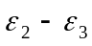是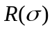的一组基.（5分）
4.由于，
所以.（5分）

共 5 页 第 3 页
三、(20分)设非齐次线性方程组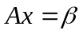相容，其中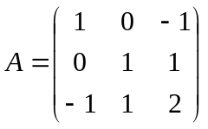，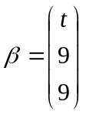.
1．作出的一个满秩分解；
2．求的加号逆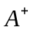；
3．求方程组的极小范数解（要求解中不含有参数t）．

答案及评分标准:

1.的一种满秩分解为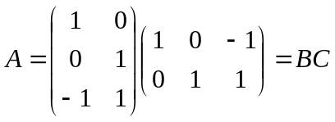；
(8分，注意：满秩分解不唯一，需要检验)．
2.因为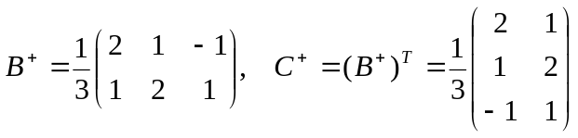,所以
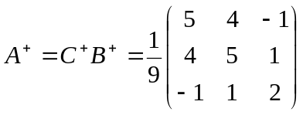.（7分，公式写对，计算结果错误可酌情扣分）
3.由相容性,解得,从而极小范数解为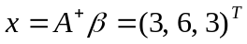.（5分）

共 5 页 第 4 页

四、(20分)设矩阵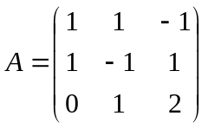.

1．求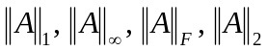；
2．证明对于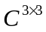中的任意矩阵，有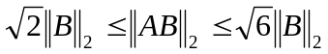；
3．证明矩阵幂级数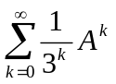绝对收敛，并求其和．

答案及评分标准:

1.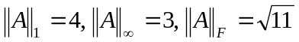.(6分)
由于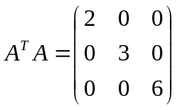,所以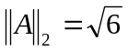.(4分)
2.由矩阵2范数的相容性,有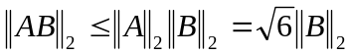．另一方面，由题１的计算过程知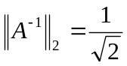，从而
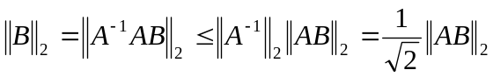，
即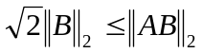．(5分)
3.已知幂级数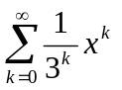的收敛半径为3,且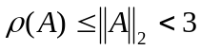,则矩阵幂级数绝对收敛,且
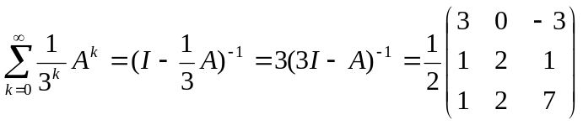.(5分)

共 5 页 第 5 页
五、(20分)设分别是n阶Hermite正定矩阵和半正定矩阵，证明：
1．相似于Hermite半正定矩阵；
2．若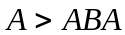，则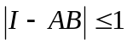；
3．若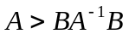，则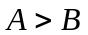．

答案及评分标准:

1.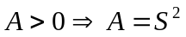,这里是可逆的Hermite矩阵,从而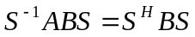.由于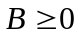,所以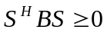,即相似于Hermite半正定矩阵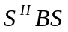.(10分)
2.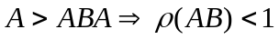.由题1的结论，的特征值满足条件
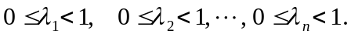
于是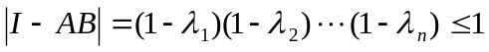．(5分)
3.. (5分)

